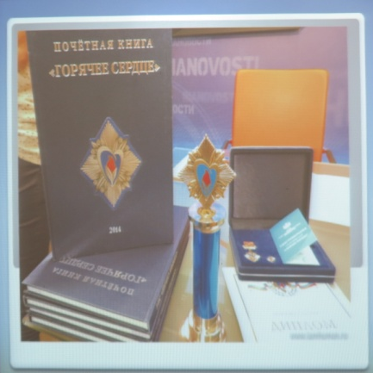
«Команда защиты детства»

в ГКОУ «Специальная (коррекционная)
общеобразовательная
школа-интернат № 1»

С 19 октября 2019 года по инициативе Уполномоченного при Президенте Российской Федерации по правам ребенка Кузнецовой Анны Юрьевны стартовала Всероссийская акция «Команда защиты детства».
В рамках Акции педагогический коллектив школы-интерната организовал участие детей в трех проектах: «Класс доброты», «Безопасность детства» и «Письмо солдату».
Данные материалы размещены на сайте школы-интерната, в социальных сетях: «Instagram», «Youtube», «Одноклассники», «ВКонтакте».
#КомандаЗащитыДетства #ЗащитаДетства
Всероссийский проект «Класс доброты»

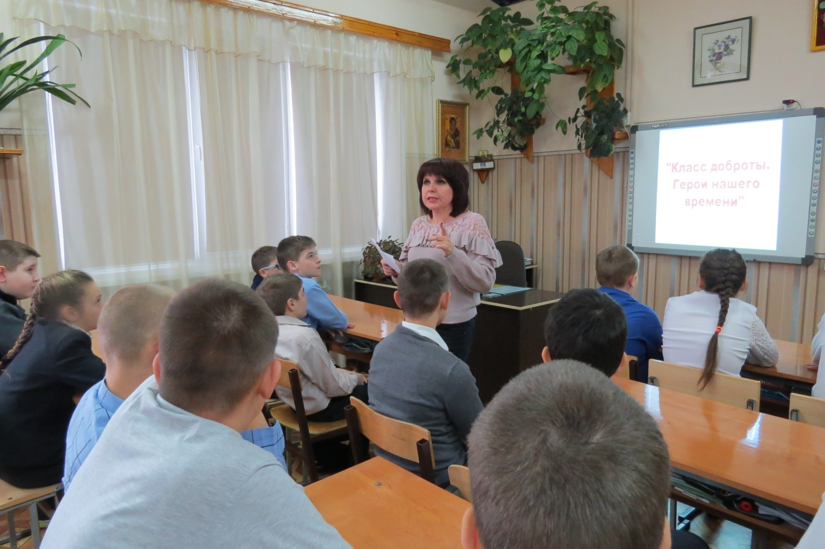

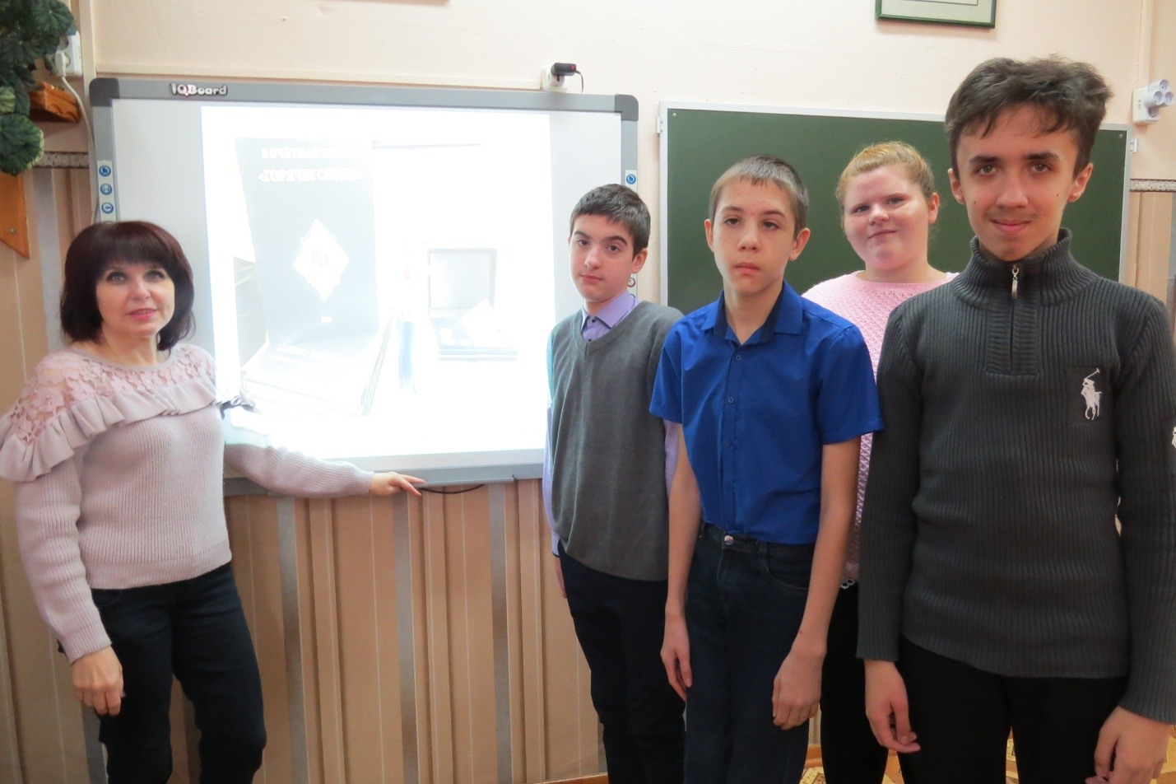
Всероссийский проект «Безопасность детства»
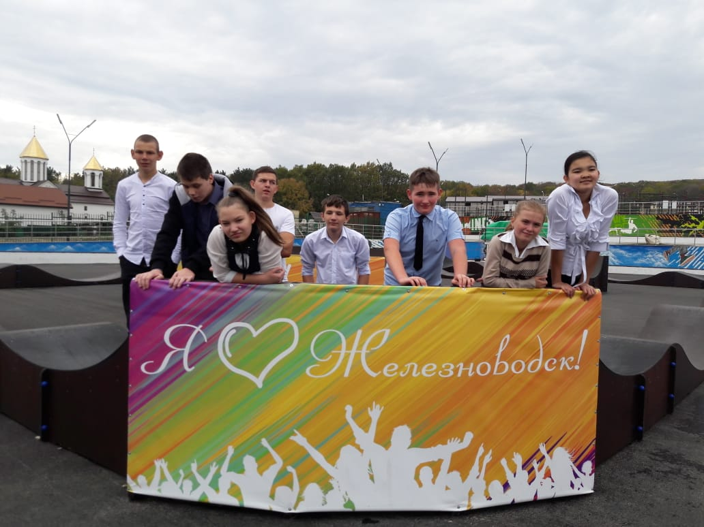
Всероссийский проект «Письмо солдату»

